OBJAVA ZA MEDIJE

U HRVATSKOJ AKADEMIJI ZNANOSTI I UMJETNOSTI ODRŽAN OKRUGLI STOL KAKO POSTIĆI VIŠI STUPANJ ENERGETSKE NEOVISNOSTI U STRATEŠKOM ENERGETSKOM RAZVOJU RH

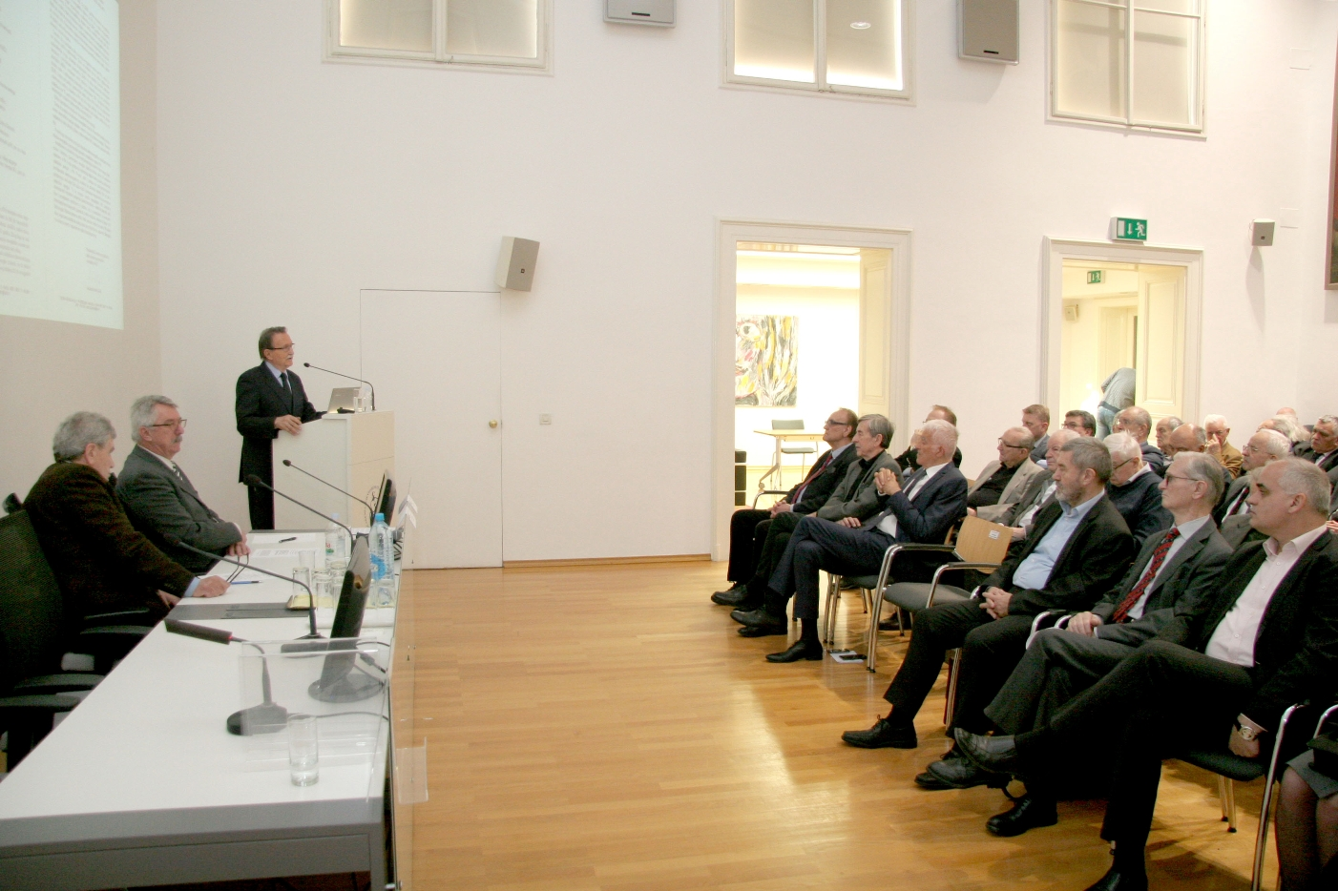

Zagreb, 26. veljače 2019. – U organizaciji Znanstvenog vijeće za naftu i plin Hrvatske akademije znanosti i umjetnosti, u utorak 26. veljače održan je okrugli stol na temu Kako postići viši stupanj energetske neovisnosti u strateškom energetskom razvoju Hrvatske.
Na okruglom stolu izlaganja su održali prof.dr.sc. Igor Dekanić (Izazovi energetske politike – kako postići rast i konkurentnije gospodarstvo?), dr.sc. Stevo Kolundžić (Cijene nafte i prirodnog plina), doc. dr. Vladislav Brkić (Mogućnost obnove zaliha i povećanja pridobivanja ugljikovodika u RH), mr. sc. Željka Sladović (Geotermalna energija - potencijal RH), mr. sc. Ivan Medarac (Budućnost naftnog biznisa u RH), mr. sc. Ivica Billege (Stanje i izgledi naftno-plinske energetske djelatnosti u RH) i prof. dr. sc. Željko Tomšić (Mogući doprinos elektroenergetike postizanju višeg stupnja energetske neovisnosti/sigurnosti u strateškom razvoju RH), dok su uvodno govorili predsjednik HAZU akademik Velimir Neidhardt i predsjednik Znanstvenog vijeće za naftu i plin HAZU akademik Mirko Zelić. Kako je istaknuto na skupu, temeljni cilj u postizanju višeg stupnja energetske neovisnosti Hrvatske odnosi se na obnovu zaliha ugljikovodika, a potrošnja primarne energije dvostruko je veća od proizvodnje te će u sljedećih nekoliko godina taj odnos biti još nepovoljniji i može doseći energetsku ovisnost o uvoznim energentima i do 90 posto. Naime, sva naša naftna i neka plinska polja stara su preko 40 godina. U 21. stoljeću postoji globalni trend dekarbonizacije energije. Na početku stoljeća 90 posto primarne energije dobivalo se iz fosilnih energenata, a očekivanja su da će se na kraju ovog stoljeća 50 posto energetskih potreba u svijetu zadovoljavati iz obnovljivih izvora energije. Do 2050. europska energetska strategija ima kvantificirane energetske ciljeve (u RH je u izradi energetska strategija, podloga „Zelena knjiga“ je završena, s ciljevima do 2035. i projekcijama do 2050.). Do istog strateškog obzora nafta, a osobito prirodni plin (kao i biometan i vodik), imat će značajne udjele u zadovoljavanju energetskih potreba. Nafta još uvijek ima značaj repera u određivanju cijena energenata a njoj uz bok je i prirodni plin. Prema tome ugljikovodici imaju karakter strateških roba. Sve su to razlozi radi kojih poslovni svijet živo interesira predviđanje cijena nafte, naftnih derivata i prirodnog plina.
Temeljni cilj u postizanju višeg stupnja energetske neovisnosti RH, odnosi se na obnovu zaliha ugljikovodika. Opće je poznato da se zalihe ugljikovodika najkvalitetnije mogu obnavljati istraživanjem koje rezultira njihovim otkrićem, razradom i privođenjem proizvodnji. Zalihe se mogu povećavati proširenjem postojećih ležišta, uvođenjem novih metoda i rudarskih radova za povećanje iscrpka nafte i optimizaciju proizvodnje. Daljnji pad zaliha i proizvodnje nafte i plina u Hrvatskoj vodio bi postupnom odumiranju naftnog rudarstva u RH koji ima dugu tradiciju. Upravo ove godine obilježava se 70 godina studija naftnog rudarstvu što dodatno potiče struku za intenzivnijim rudarskim aktivnostima na području Hrvatske.
Na skupu su analizirane objektivne mogućnosti proizvodnje korištenjem vodne snage, vjetra, sunca i biomase, geotermalne energije, klasičnih fosilnih goriva te nuklearne elektrane u Hrvatskoj u cilju postizanja optimalnog udjela svakog načina proizvodnje električne energije. Proces prati i potreba za razvojem/promjenom konfiguracije elektroenergetskog sustava da zadovolji potrebe Hrvatske uz takvu proizvodnju. Veći udjel obnovljivih izvora energije nužno traži i povećanje mogućnosti za spremanjem električne energije. To je moguće postići reverzibilnim hidroelektranama, baterijskim stacionarnim i mobilnim sustavima (elektromobilnost – električni baterijski automobili), kao i upravljanjem potrošnjom u sustavu. Uz to nerazdvojno su povezane i tehnologije poput naprednih (pametnih) i mikro mreža te „Internet of Things – IoT” tehnologija. Njihova primjena može imati povoljan utjecaj na razvoj Hrvatske daleko više nego samo postizanje većeg udjela obnovljivih izvora, uglavnom, temeljenih na uvoznoj opremi i ograničenom udjelu domaćeg znanja.
Marijan Lipovac
Ured za odnose s javnošću i medije HAZU

